万得（Wind）金融终端数据库在线预约使用方法

第一步：下载安装客户端程序“remoteSetup.msi”，双击执行安装。注意：1、安装前请关闭防火墙。2、由于系统升级，在2021年9月30日以前安装过的用户，请卸载原来安装的客户端程序，重新下载并安装新客户端程序。

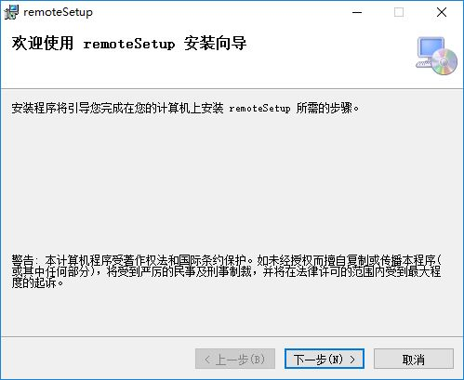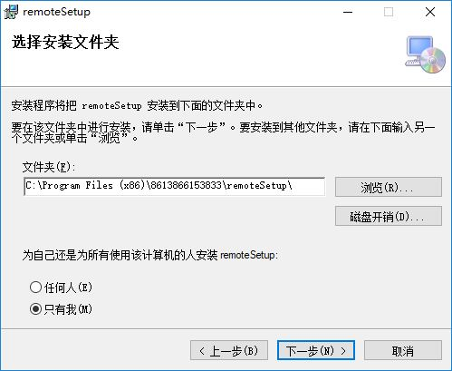
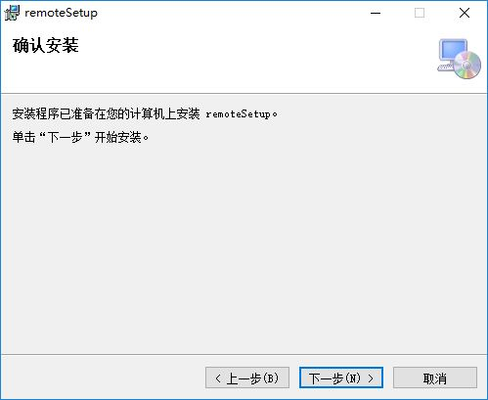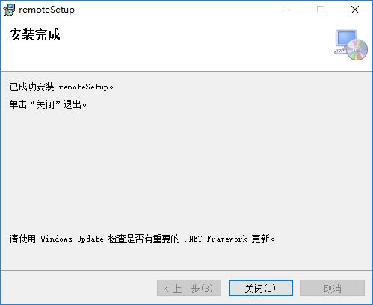

第二步：注册用户，填写“学号（工号）、姓名、密码、手机号码、学院（部门）、性别”，点击“注册”。注：注册学号（工号）为8-10数字。
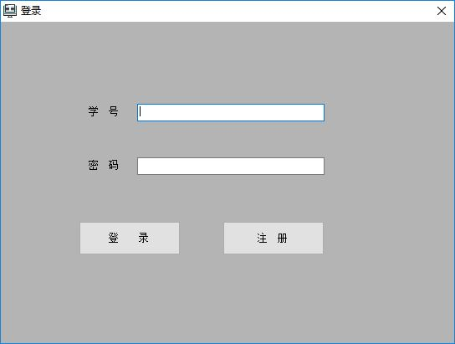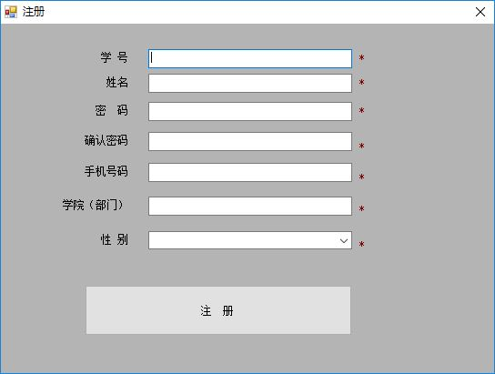

第三步：登录，输入学号（工号）、密码，点击“登录”。

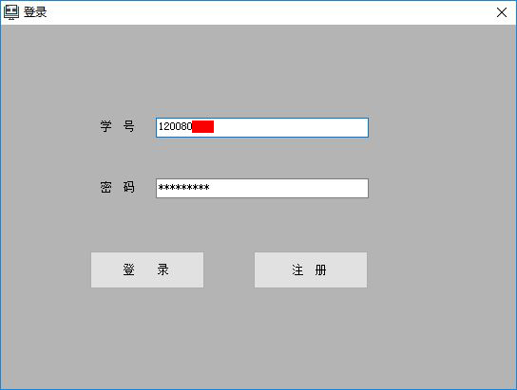

第四步：预约，点击“申请”，选择服务器和预约日期，再点击“查询”，选择预约时间，点击“提交”，选择“待操作”，再点击“连接”即可使用，注：“连接”项，只有等到预约时间到才能出现。
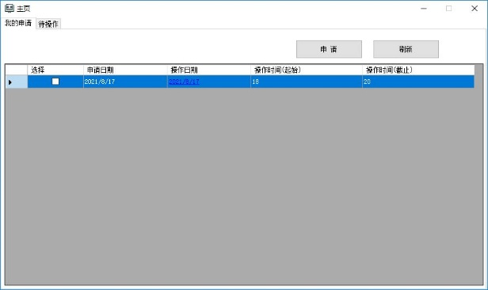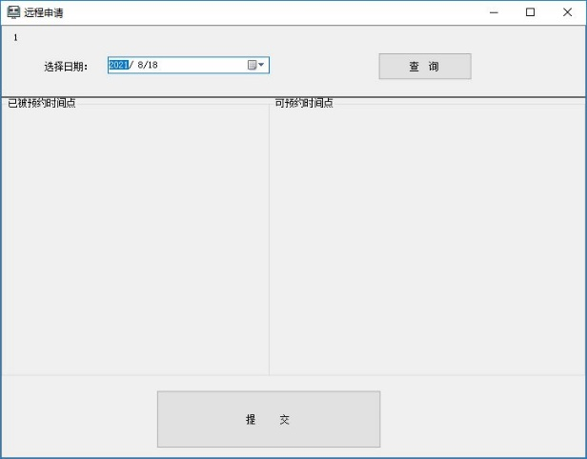
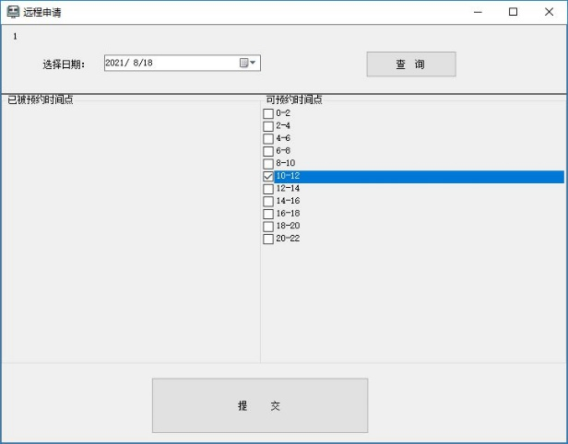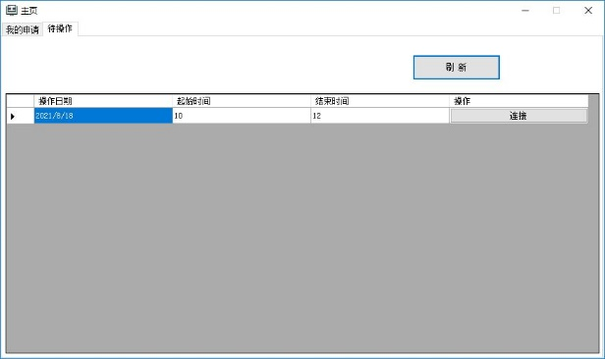

温馨提示：
1.Wind金融终端数据库24小时开放，只限于校园网内使用。
2.每人每天可预约2次，每次2个小时。
3.每周违约2次，停止7天预约。
4.预约使用完毕，请不要关机，时间到会自动退出，如提前不用可点击右上角的“×”退出。
5.请不要在机器上随意下载安装与Wind金融终端数据库无关的软件。

